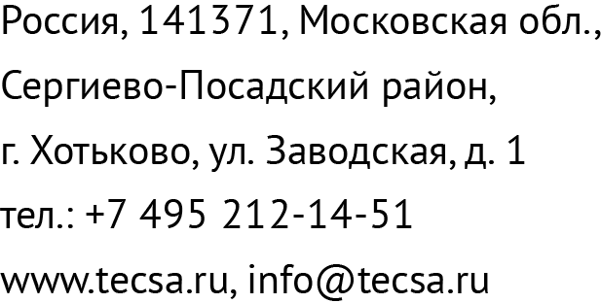
ОПРОСНЫЙ ЛИСТ
ДЛЯ ПОДБОРА СИСТЕМ ФИЛЬТРАЦИИ ЖИДКОСТЕЙ
1. Название предприятия (наименование, полный адрес, телефон, сайт)
2. Наименование фильтруемого продукта | - вязкость –  - плотность –  - рН–  - раб. температура –  - раб. давление -  - химическая активность –  - состав жидкости -  - прочие свойства -
3. Содержание механических примесей в продукте | - % загрязнения в продукте –  - тип удаляемых частиц –  - характер удаляемых частиц -  - размер удаляемых частиц –
4. Цели, которые должна решить фильтрация
5. Производительность фильтровального оборудования (л/мин, м3/час), тип насоса на подаче
6. Фильтровальное оборудование, применяемое в настоящее время (тип, производитель, количество установок и т.д.), также указать, если до настоящего момента фильтровальное оборудование не применялось
7. Особенности вашего производственного процесса, которые необходимо учитывать поставщику фильтровального оборудования
8. Контактное лицо по вопросам эксплуатации и приобретения фильтровального оборудования | Ф.И.О.: Должность:
ООО «ТЕКСА»
129075, Москва, ул. Аргуновская, д. 3, корп. 1 тел.: 495-232-04-82
E-mail: info@tecsa.ru
www.tecsa.ru
Тел.: Факс:E-mail:
Федеральный закон РФ "О персональных данных", N 152-ФЗ от 27.07.2006
ООО Текса, в качестве оператора, осуществляет сбор персональных данных (какая-либо информация, относящаяся к прямо или косвенно определенному или определяемому физическому лицу), их систематизацию, накопление, хранение, уточнение (обновление, изменение), использование, распространение с использованием телекоммуникационных технологий (в том числе передача любым третьим лицам, включая передачу персональных данных третьим лицам на хранение или в случае поручения обработки персональных данных третьим лицам), обезличивание, блокирование, уничтожение, трансграничная передача, обработка с применением основных способов такой обработки (хранение, запись на электронных носителях и их хранение, составление перечней, маркировка) и иные действия в соответствии со статьей 3 Федерального закона от 27.06.2006 No 152-ФЗ «О персональных данных» с целью исполнения договорных и установленных законом обязанностей, а также для эффективного осуществления коммерческой деятельности, в том числе для использования в будущем.
Оператор предпринимает необходимые организационные и технические меры для обеспечения безопасности персональных данных от случайного или несанкционированного доступа, уничтожения, изменения, блокирования доступа и других несанкционированных действий.
Субъекты данных могут осуществить все права, предусмотренные Главой 3 Закона No N 152-ФЗ (включая право на доступ к данным, их обновление, возражение против обработки данных и их отзыв).
Я согласен предоставить свои персональные данные: □да □нет
Подпись________________________

